 | INSTRUÇÃO DE SEGURANÇA DO TRABALHO  MÁQUINA: PRENSA HIDRAÚLICA 60 ton.  (Cód. de manutenção: 868)

- Leia com atenção as instruções indicadas na máquina antes de operá-la. O não cumprimento destas instruções poderá resultar em sérios danos.
- ESTÁ MÁQUINA SE MOVE AUTOMATICAMENTE, NUNCA COLOCAR QUALQUER PARTE DE SEU CORPO PERTO OU SOBRE AS PARTES EM MOVIMENTO.
- NÃO USE ADORNOS PESSOAIS (COMO: ANÉIS, JOIAS, RELÓGIOS E SIMILARES) ;
- SEMPRE UTILIZE ÓCULOS, SAPATO DE SEGURANÇA, CREME DE PROTEÇÃO E PROTETOR AURICULAR AO OPERAR A MÁQUINA.
- ANTES DE OPERAR A MÁQUINA, CERTIFIQUE-SE QUE TODAS AS PROTEÇÕES, TRAVAS E OUTROS DISPOSITIVOS DE SEGURANÇA ESTEJAM INSTALADOS E FUNCIONANDO PERFEITAMENTE.
- CASO NECESSARIO ALGUM AJUSTE OU TROCA DE FERRAMENTA, A MÁQUINA DEVE SER DESLIGADA. A MÁQUINA SOMENTE SERÁ LIGADA NOVAMENTE APÓS TODAS AS PROTEÇÕES FECHADAS.
CHAVE FIM DE CURSO
- EM NENHUMA HIPOTESE A MÁQUINA PODE SER ACIONADA, SEM A PORTA FECHADA E A TRAVA MECÂNICA DE SEGURANÇA DEVIDAMENTE TRAVADA . RISCO DE ACIDENTE. | 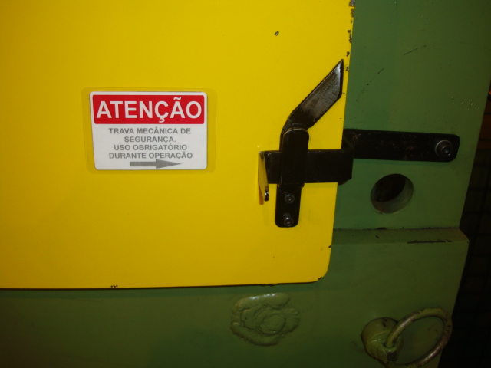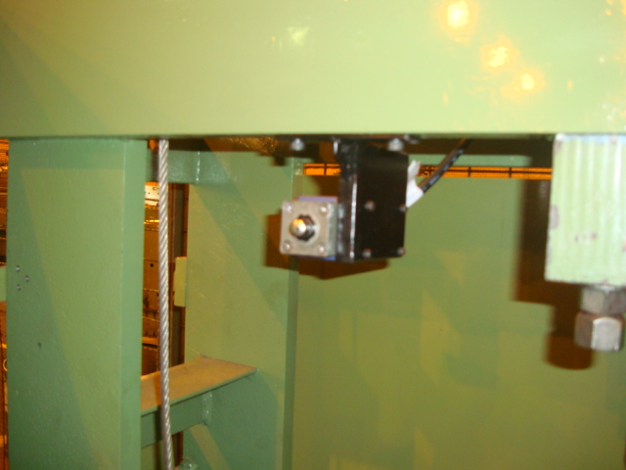  TRAVA MECÂNICA DE SEGURANÇA
- APÓS O USO DESLIGUE A BOMBA HIDRÁULICA.  - EM CASO DE EMERGÊNCIA, ACIONE A BOTOEIRA DE EMERGÊNCIA. | 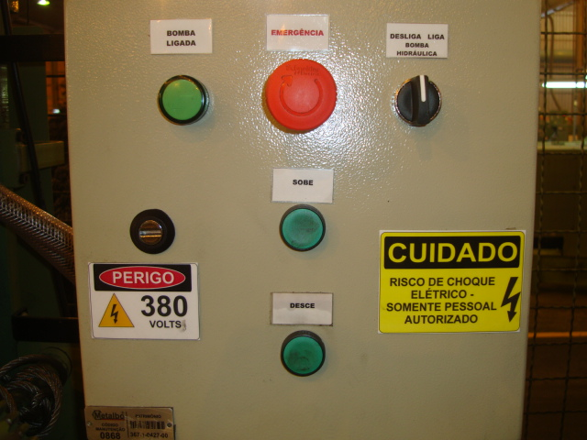  DESLIGA / LIGA BOMBA HIDRAÚLICA
- É RESPONSABILIDADE DO USUÁRIO, CERTIFICAR-SE DE QUE ESTA MÁQUINA ESTEJA EM PERFEITAS CONDIÇÕES DE OPERAÇÃO E SEGUIR OS PROCEDIMENTOS DE OPERAÇÃO, BEM COMO OS AVISOS FIXADOS NA MÁQUINA E QUADRO DE AVISOS.
- APÓS O USO A MÁQUINA DEVE FICAR COM A PORTA FECHADA E A CHAVE DA BOMBA HIDRÁULICA NA POSIÇÃO DESLIGADA.
- EM CASO DE ALGUMA DÚVIDA, REFERENTE À OPERAÇÃO DESTA MÁQUINA, NÃO MEXA, ENTRE EM CONTATO COM SEU LIDER.

NÃO REMOVA E NEM DESTRUA ESTA INSTRUÇÃO
